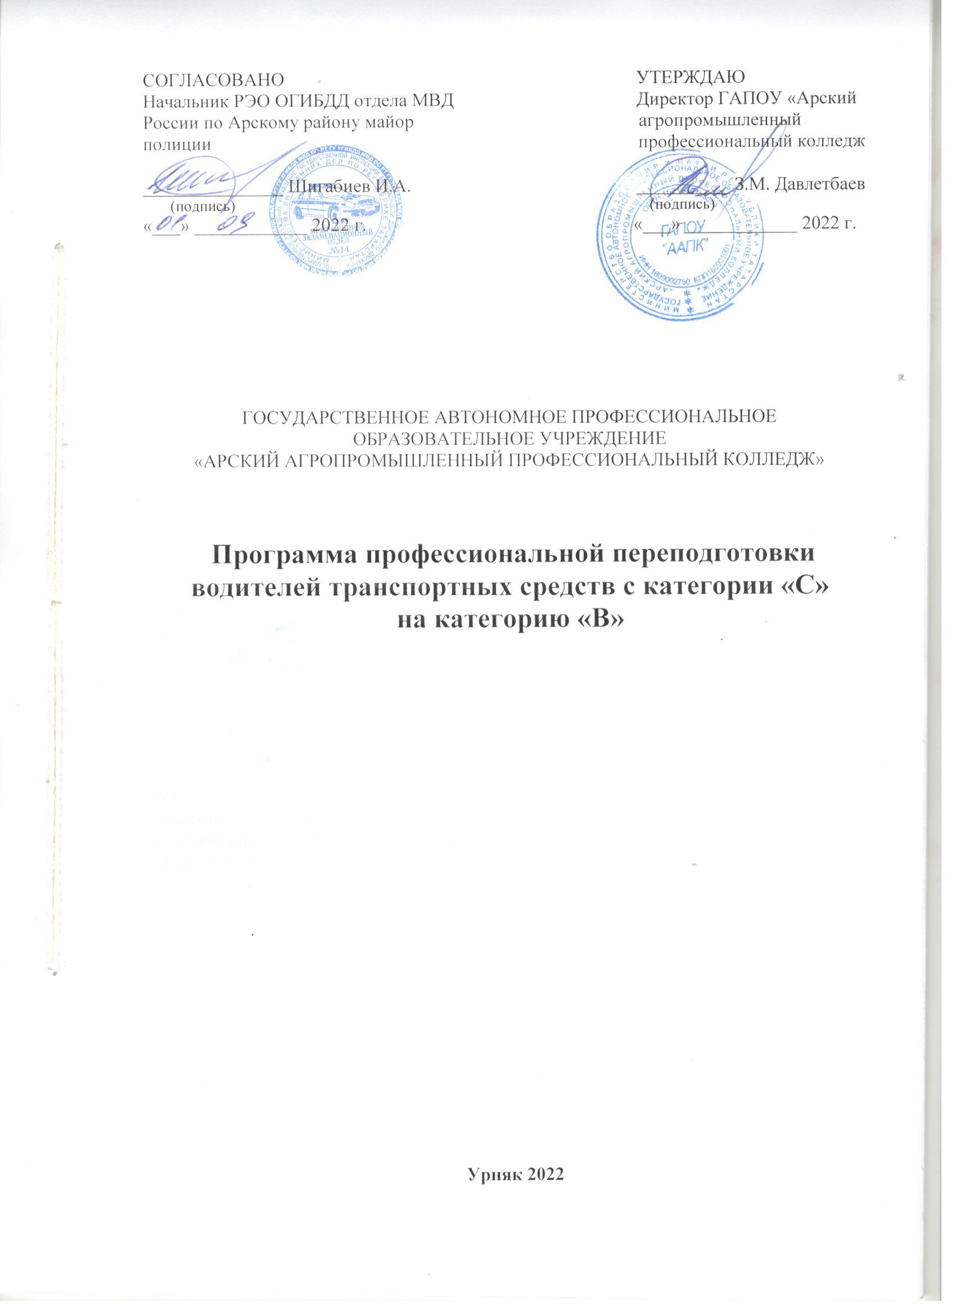
I. Пояснительная записка
Программапрофессиональной переподготовки водителей транспортных средств с категории "C" на категорию "B" (далее - программа) разработана в соответствии с требованиями Федерального закона от 10 декабря 1995 г. N 196-ФЗ "О безопасности дорожного движения" (Собрание законодательства Российской Федерации, 1995, N 50, ст. 4873; 2021, N 49, ст. 8153) (далее - Федеральный закон N 196-ФЗ), пунктом 3 части 3 статьи 12 Федерального закона от 29 декабря 2012 г. N 273-ФЗ "Об образовании в Российской Федерации" (Собрание законодательства Российской Федерации, 2012, N 53, ст. 7598) (далее - Федеральный закон об образовании), пунктом 2 Правил разработки примерных программ профессионального обучения водителей транспортных средств соответствующих категорий и подкатегорий, утвержденных постановлением Правительства Российской Федерации от 1 ноября 2013 г. N 980 (Собрание законодательства Российской Федерации, 2013, N 45, ст. 5816; 2018, N 52, ст. 8305), Порядком организации и осуществления образовательной деятельности по основным программам профессионального обучения, утвержденным приказом Министерства просвещения Российской Федерации от 26 августа 2020 г. N 438 (зарегистрирован Министерством юстиции Российской Федерации 11 сентября 2020 г., регистрационный N 59784), профессиональными и квалификационными требованиями, предъявляемыми при осуществлении перевозок к работникам юридических лиц и индивидуальных предпринимателей, указанными в абзаце первомпункта 2 статьи 20 Федерального закона "О безопасности дорожного движения", утвержденными приказом Министерства транспорта Российской Федерации от 31 июля 2020 г. N 282 (зарегистрирован Министерством юстиции Российской Федерации 23 ноября 2020 г., регистрационный N 61070).
Содержание программы представлено пояснительной запиской, учебным планом, рабочими программами учебных предметов, планируемыми результатами освоения программы, условиями реализации программы, системой оценки результатов освоения программы, учебно-методическими материалами, обеспечивающими реализацию программы.
Учебный план содержит перечень учебных предметов специального и профессионального циклов с указанием времени, отводимого на освоение учебных предметов, включая время, отводимое на теоретические и практические занятия.
Специальный цикл включает учебные предметы:
"Устройство и техническое обслуживание транспортных средств категории "B" как объектов управления";
"Основы управления транспортными средствами категории "B";
"Вождение транспортных средств категории "B" с механической трансмиссией.
Профессиональный цикл включает учебный предмет:
"Организация и выполнение пассажирских перевозок автомобильным транспортом".
Рабочие программы учебных предметов раскрывают последовательность изучения разделов и тем, а также распределение учебных часов по разделам и темам.
Условия реализации программы содержат организационно-педагогические, кадровые, информационно-методические и материально-технические требования. Учебно-методические материалы обеспечивают реализацию программы.
Программа предусматривает достаточный для формирования, закрепления и развития практических навыков и компетенций объем практики.
Программа может быть использована для разработки рабочей программы для профессиональной подготовки лиц, не достигших 18 лет.
Максимальное количество обучающихся в группе 30человек.
Теоретические и практические занятия в рамках изучения теоретических дисциплин проводятся по расписанию. Продолжительность одного учебного часа составляет 45 минут.
Практические занятия проводятся согласно графику вождения, фиксируются в индивидуальных книжках учета вождению обучающихся. Продолжительность одного учебного часа составляет 60 минут.
Места осуществления образовательной деятельности:
- 422019, Республика Татарстан, Арский район, пос.Урняк, ул.Садовая, д.9А,
- 422253, Республика Татарстан, Балтасинский район, с.Норма,ул.Лицея д.2а
Теоретические занятия проводятся по адресу:
1. 422019, Республика Татарстан, Арский район, пос.Урняк, ул.Садовая, д.9А,
2. 422253, Республика Татарстан, Балтасинский район, с.Норма,ул.Лицея д.2а
Практические занятия проводятся на закрытой площадке по адресу:
- 422019, Республика Татарстан, Арский район, пос.Урняк, ул.Садовая, д.9А
- 422253, Республика Татарстан, Балтасинский район, с.Норма,ул.Лицея д.2а

II. Учебный план
Таблица 1
№ | Учебные предметы | Количество часов
№ | Учебные предметы | Всего | В том числе
№ | Учебные предметы | Всего | Теоретические занятия | Практические занятия
Учебные предметы специального цикла
1 | Устройство и техническое обслуживание  транспортных средств категории "B" как объектов управления | 12 | 10 | 2
2 | Основы управления транспортными средствами  категории "B" | 12 | 8 | 4
3 | Вождение транспортных средств категории "B" с механической трансмиссией | 26 | - | 26
Учебные предметы профессионального цикла
4 | Организация и выполнение пассажирских  перевозок автомобильным транспортом | 6 | 6 | -
Квалификационный экзамен
5 | Квалификационный экзамен | 4 | 2 | 2
Итого |  | 60 | 26 | 34

Календарный учебный график
переподготовки водителей транспортных средств с категории «С» на категории «В»

Продолжительность обучения по Программе составляет 60часов, из них 26 часов – теоретические занятия, 34 часа – практические занятия в рамках теоретических дисциплин, 26 часов – практические занятия по вождению транспортных средств категории «В» с механической трансмиссией.
Сроки обучения при распределении учебной нагрузки в среднем по 36 часов занятий в неделю составляют 2месяца.
Квалификационные экзамены проводятся по окончанию изучения каждого цикла (базового, специального и профессионального).
Сроки сдачи квалификационного экзамена в ГИБДД определяются экзаменационно-регистрационным отделом Управления ГИБДД по г.Арск.

КАЛЕНДАРНЫЙ УЧЕБНЫЙ ГРАФИК ГАПОУ «Арский агропромышленный профессиональный колледж»
ПЕРЕПОДГОТОВКИ ВОДИТЕЛЕЙ ТРАНСПОРТНЫХ СРЕДСТВ с КАТЕГОРИИ «С» на КАТЕГОРИЮ «В»

Предметы обучения  Базовый цикл | Всего часов | Календарные и учебные дни
Предметы обучения  Базовый цикл | Всего часов | 1 | 2 | 3 | 4 | 5 | 6 | 7 | 8 | 9 | 10 | 11 | 12 | 13 | 14 | 15 | 16 | 17 | 18 | 19 | 20 | 21
Устройство и техническое обслуживание транспортных средств категории «В» как объектов управления | 12 | Т1, Т2  2 | Т3, Т4  2 | Т5  2 | Т6, Т7  2 | Т8, Т9  2 | ПЗ-10  2  З
Основы управления транспортных средствами категории «В» | 12 | Т1  2 | Т2  2 | Т2  2 | ПЗ-2  2 | Т3  2 | ПЗ-3  2  З
Организация и выполнение пассажирских перевозок автомобильным транспортом | 6 |  |  |  |  |  |  | Т1  2 | Т2,Т3  2 | Т4  2  З
Квалификационный экзамен | 4 |  |  |  |  |  |  |  |  |  |  |  |  | 4
Вождение на автодроме | 12 | З-1.1,1.2  2 | З-1.3,1.4  2 | З-1.5,1.6  2 | З-1.6  2 | З-1.6  2 | З-1.7  2  КЗ  №1
Вождение  по учебным маршрутам | 14 |  |  |  |  |  |  | З-2.1  2 | З-2.1  2 | З-2.1  2 | З-2.1  2 | З-2.1  2 | З-2.1  2 | З-2.1  1  КЗ  №2  1
Условные обозначения: Т - тема (№ темы), ПЗ - практическое занятие, З – зачет, КЗ- контрольное занятие, КЭ – квалификационный экзамен
III. Рабочие программы учебных предметов
3.1. Специальный цикл программы.
3.1.1. Учебный предмет "Устройство и техническое обслуживание транспортных средств категории "B" как объектов управления".
Распределение учебных часов по разделам и темам
Таблица 2
№ темы | Наименование разделов и тем | Количество часов
№ темы | Наименование разделов и тем | Всего | В том числе
№ темы | Наименование разделов и тем | Всего | Теоретические занятия | Практические занятия
 | Устройство транспортных средств
1 | Общее устройство транспортных средств  категории "B" | 1 | 1 | -
2 | Кузов автомобиля, рабочее место водителя,  системы пассивной безопасности | 1 | 1 | -
3 | Общее устройство трансмиссии | 1 | 1 | -
4 | Назначение и состав ходовой части | 1 | 1 | -
5 | Общее устройство и принцип работы тормозных  систем | 2 | 2 | -
6 | Общее устройство и принцип работы системы  рулевого управления | 1 | 1 | -
7 | Электронные системы помощи водителю | 1 | 1 | -
 | Итого по разделу | 8 | 8 | -
Техническое обслуживание
8 | Система технического обслуживания | 1 | 1 | -
9 | Меры безопасности и защиты окружающей  природной среды при эксплуатации  транспортного средства | 1 | 1 | -
10 | Устранение неисправностей  Зачёт | 2 | - | 2
 | Итого по разделу | 4 | 2 | 2
 | Итого | 12 | 10 | 2

3.1.1.1. Устройство транспортных средств.
Общее устройство транспортных средств категории "B": назначение и общее устройство транспортных средств категории "B"; назначение, расположение и взаимодействие основных агрегатов, узлов, механизмов и систем; краткие технические характеристики транспортных средств категории "B"; классификация транспортных средств по типу двигателя, общей компоновке и типу кузова; особенности устройства и эксплуатации электромобилей.
Кузов автомобиля, рабочее место водителя, системы пассивной безопасности: общее устройство кузова; основные типы кузовов; компоненты кузова; шумоизоляция; остекление; люки; противосолнечные козырьки; замки дверей; стеклоподъемники; сцепное устройство; системы обеспечения комфортных условий для водителя и пассажиров; системы очистки и обогрева стекол; очистители и омыватели фар головного света; системы регулировки и обогрева зеркал заднего вида;низкозамерзающие жидкости, применяемые в системе стеклоомывателей; рабочее место водителя; назначение и расположение органов управления, контрольно-измерительных приборов, индикаторов, звуковых сигнализаторов и сигнальных ламп; порядок работы с бортовым компьютером, навигационной системой и устройством вызова экстренных оперативных служб; системы регулировки взаимного положения сиденья и органов управления автомобилем; системы пассивной безопасности; ремни безопасности (назначение, разновидности и принцип работы); подголовники (назначение и основные виды); система подушек безопасности; конструктивные элементы кузова, снижающие тяжесть последствий дорожно-транспортных происшествий; защита пешеходов; электронное управление системами пассивной безопасности; неисправности элементов кузова и систем пассивной безопасности, при наличии которых запрещается эксплуатация транспортного средства.
Общее устройство трансмиссии: схемы трансмиссии транспортных средств категории "B" с различными приводами; назначение сцепления; общее устройство и принцип работы сцепления; общее устройство и принцип работы гидравлического и механического приводов сцепления; основные неисправности сцепления, их признаки и причины; правила эксплуатации сцепления, обеспечивающие его длительную и надежную работу; назначение, общее устройство и принцип работы коробки переключения передач;понятие о передаточном числе и крутящем моменте; схемы управления механическими коробками переключения передач; основные неисправности механической коробки переключения передач, их признаки и причины; автоматизированные (роботизированные) коробки переключения передач; гидромеханические и бесступенчатые автоматические коробки переключения передач; признаки неисправностей автоматической и автоматизированной (роботизированной) коробки переключения передач; особенности эксплуатации автомобилей с автоматической и автоматизированной (роботизированной) коробками передач; назначение и общее устройство раздаточной коробки; назначение, устройство и работа коробки отбора мощности; устройство механизмов включения раздаточной коробки и коробки отбора мощности; назначение, устройство и работа главной передачи, дифференциала, карданной передачи и приводов управляемых колес; маркировка и правила применения трансмиссионных масел и пластичных смазок.
Назначение и состав ходовой части: назначение и общее устройство ходовой части автомобиля; основные элементы рамы; тягово-сцепное устройство; лебедка; назначение, общее устройство и принцип работы передней и задней подвесок; назначение и работа амортизаторов; неисправности подвесок, влияющие на безопасность движения автомобиля; конструкции автомобильных шин, их устройство и маркировка; летние и зимние автомобильные шины; нормы давления воздуха в шинах; система регулирования давления воздуха в шинах; условия эксплуатации, обеспечивающие надежность автомобильных шин; виды и маркировка дисков колес; крепление колес; влияние углов установки колес на безопасность движения автомобиля и интенсивность износа автомобильных шин; неисправности ходовой части, при наличии которых запрещается эксплуатация транспортного средства.
Общее устройство и принцип работы тормозных систем: рабочая и стояночная тормозные системы, их назначение, общее устройство и принцип работы; назначение и общее устройство запасной тормозной системы; электромеханический стояночный тормоз; общее устройство тормозной системы с гидравлическим приводом; работа вакуумного усилителя и тормозных механизмов; тормозные жидкости, их виды, состав и правила применения; ограничения по смешиванию различных типов тормозных жидкостей; неисправности тормозных систем, при наличии которых запрещается эксплуатация транспортного средства.
Общее устройство и принцип работы системы рулевого управления: назначение систем рулевого управления, их разновидности и принципиальные схемы; требования, предъявляемые к рулевому управлению; общее устройство рулевых механизмов и их разновидностей; общее устройство и принцип работы системы рулевого управления с гидравлическим усилителем; масло, применяемое в гидравлических усилителях рулевого управления; общее устройство и принцип работы системы рулевого управления с электрическим усилителем; система управления электрическим усилителем руля; устройство, работа и основные неисправности шарниров рулевых тяг; неисправности систем рулевого управления, при наличии которых запрещается эксплуатация транспортного средства.
Электронные системы помощи водителю: системы, улучшающие курсовую устойчивость и управляемость транспортного средства; система курсовой устойчивости (ESP) и ее компоненты (антиблокировочная система тормозов (далее - АБС), антипробуксовочная система, система распределения тормозных усилий, система электронной блокировки дифференциала); дополнительные функции системы курсовой устойчивости; системы - ассистенты водителя (ассистент движения на спуске, ассистент трогания на подъеме, динамический ассистент трогания, функция автоматического включения стояночного тормоза, функция просушивания тормозов, ассистент рулевой коррекции, адаптивный круиз-контроль, система сканирования пространства перед автомобилем, ассистент движения по полосе, ассистент смены полосы движения, системы автоматической парковки, в том числе иные автоматизированные системы вождения.)
3.1.1.2. Техническое обслуживание.
Система технического обслуживания: сущность и общая характеристика системы технического обслуживания и ремонта транспортных средств; виды и периодичность технического обслуживания автомобилей и прицепов; организации, осуществляющие техническое обслуживание транспортных средств; назначение и содержание сервисной книжки; контрольный осмотр и ежедневное техническое обслуживание автомобиля и прицепа; технический осмотр транспортных средств, его назначение, периодичность и порядок проведения; организации, осуществляющие технический осмотр транспортных средств; подготовка транспортного средства к техническому осмотру; содержание диагностической карты.
Меры безопасности и защиты окружающей природной среды при эксплуатации транспортного средства: меры безопасности при выполнении работ по ежедневному техническому обслуживанию автомобиля; противопожарная безопасность на автозаправочных станциях; меры по защите окружающей природной среды при эксплуатации транспортного средства.
Устранение неисправностей: проверка и доведение до нормы уровня масла в системе смазки двигателя; проверка и доведение до нормы уровня охлаждающей жидкости в системе охлаждения двигателя; проверка и доведение до нормы уровня тормозной жидкости в гидроприводе сцепления и тормозной системы; проверка состояния аккумуляторной батареи; проверка и доведение до нормы давления воздуха в шинах колес; снятие и установка колеса; снятие и установка аккумуляторной батареи; снятие и установка электроламп; снятие и установка плавкого предохранителя.
Зачет: «Решение тематических и ситуационных задач».
Литература:
Основная литература:
1.Учебник водителя: Устройство и техническое обслуживание легковых автомобилей.
В.А. Родичев, А.А. Кива.-М.: ИЦ «Академия»,2007-80с
2.Учебник: По устройству легкового автомобиля. И.Л. Семенов-М.: ООО «Мир
Автокниг»,2011г-128с
Дополнительная литература:
- Люди и автомобили. Ю.Г. Алексеев - М.,1990г
- Ремонт и обслуживание автомобиля. А.В.Дынько-М.,2004г
- Эти быстрые автомобили. В.М. Захаров- М.,1986г
- Все о легковом автомобиле. С.М. Круглов -М.,1998г
- Устройство, техническое обслуживание и ремонт легковых автомобилей.
С.М.Круглов-М.,1991г
- Обслуживание и ремонт легковых автомобилей. Е.Л. Савич, М.М. Болбас, В.К.Ярошевич.-Мн.:2000г
- Диагностирование и устранение неисправностей легковых автомобилей. С.В. Шумик, Е.Л. Савич, Н.В. Вепренцев- Мн.:1987г
Электронные учебно-наглядные пособия:
- Библиотека учебных фильмов ООО «Эконавт»: Устройство и техническое обслуживание автомобиля. -56 учебных фильма.
- Подготовка к теоретическому экзамену в ГИБДД, Автошкола МААШ.2013

3.1.2. Учебный предмет "Основы управления транспортными средствами категории "B".
Распределение учебных часов по разделам и темам
Таблица 3
№ темы | Наименование разделов и тем | Количество часов
№ темы | Наименование разделов и тем | Всего | В том числе
№ темы | Наименование разделов и тем | Всего | Теоретические занятия | Практические занятия
1 | Приемы управления транспортным средством | 2 | 2 | -
2 | Управление транспортным средством в штатных ситуациях | 6 | 4 | 2
3 | Управление транспортным средством в  нештатных ситуациях  Зачёт | 4 | 2 | 2
 | Итого | 12 | 8 | 4
Приемы управления транспортным средством: рабочее место водителя; оптимальная рабочая поза водителя; регулировка положения сиденья и органов управления для принятия оптимальной рабочей позы; регулировка зеркал заднего вида; техника руления, обеспечивающая сохранение обратной связи о положении управляемых колес; силовой и скоростной способы руления; техника выполнения операций с органами управления скоростью, сцеплением, тормозом; правила пользования сцеплением, обеспечивающие его длительную и надежную работу; порядок пуска двигателя в различных температурных условиях; порядок действий органами управления при трогании с места, разгоне с последовательным переключением передач в восходящем порядке, снижении скорости движения с переключением передач в нисходящем порядке, торможении двигателем; выбор оптимальной передачи при различных скоростях движения; способы торможения в штатных и нештатных ситуациях; особенности управления транспортным средством при наличии АБС; особенности управления электромобилем; особенности управления транспортным средством с автоматической трансмиссией; особенности управления транспортным средством с высокой степенью автоматизации.
Управление транспортным средством в штатных ситуациях: маневрирование в ограниченном пространстве; обеспечение безопасности при движении задним ходом; использование зеркал заднего вида и электронных систем автоматической парковки при маневрировании задним ходом; способы парковки транспортного средства; действия водителя при движении в транспортном потоке; выбор оптимальной скорости, ускорения, дистанции и бокового интервала в транспортном потоке;расположение транспортного средства на проезжей части в различных условиях движения; управление транспортным средством при прохождении поворотов различного радиуса; выбор безопасной скорости и траектории движения; алгоритм действий водителя при выполнении перестроений и объезде препятствий; условия безопасной смены полосы движения; порядок выполнения обгона и опережения; определение целесообразности обгона и опережения; условия безопасного выполнения обгона и опережения;встречный разъезд; способы выполнения разворота вне перекрестков; остановка на проезжей части дороги и за ее пределами; действия водителей транспортных средств при вынужденной остановке в местах, где остановка запрещена; проезд перекрестков; выбор скорости и траектории движения при проезде перекрестков; опасные ситуации при проезде перекрестков; управление транспортным средством при проезде пешеходных переходов, мест остановок маршрутных транспортных средств, железнодорожных переездов, мостов, тоннелей; порядок движения в жилых зонах; особенности управления транспортным средством при движении по автомагистралям, а также при въезде на автомагистрали и съезде с них; управление транспортным средством в горной местности, на крутых подъемах и спусках, при движении по опасным участкам дорог (сужение проезжей части, свежеуложенное покрытие дороги, битумные и гравийные покрытия); меры предосторожности при движении по ремонтируемым участкам дорог; ограждения ремонтируемых участков дорог, применяемые предупредительные и световые сигналы; управление транспортным средством при движении в условиях недостаточной видимости (темное время суток, туман, дождь, снегопад); особенности управления транспортным средством при движении по дороге с низким коэффициентом сцепления дорожного покрытия (в гололедицу); пользование зимними дорогами (зимниками);движение по ледовым переправам; движение по бездорожью; управление транспортным средством при движении с прицепом и при буксировке механических транспортных средств; перевозка пассажиров в легковых и грузовых автомобилях; создание условий для безопасной перевозки детей различного возраста; ограничения по перевозке детей в различных транспортных средствах; приспособления для перевозки животных; перевозка грузов в легковых и грузовых автомобилях; оптимальное размещение и крепление перевозимого груза; особенности управления транспортным средством в зависимости от характеристик перевозимого груза. Решение ситуационных задач.
Управление транспортным средством в нештатных ситуациях: понятие о нештатной ситуации; причины возможных нештатных ситуаций; действия органами управления скоростью и тормозом при буксовании и блокировке колес; регулирование скорости в процессе разгона, предотвращающее буксование ведущих колес; действия водителя при блокировке колес в процессе экстренного торможения объезд препятствия как средство предотвращения наезда; занос и снос транспортного средства, причины их возникновения;действия водителя по предотвращению и прекращению заноса и сноса переднеприводного, заднеприводного и полноприводного транспортного средства; действия водителя с учетом типа привода транспортного средства при превышении безопасной скорости на входе в поворот; действия водителя при угрозе столкновения; действия водителя при отказе рабочего тормоза, усилителя руля, разрыве шины в движении, отрыве рулевых тяг привода рулевого управления; действия водителя при возгорании и падении транспортного средства в воду. Решение ситуационных задач.

Зачет: «Решение тематических и ситуационных задач».
Основная литература:
- Учебник: По вождению автомобиля. С.Ф. Зеленин—М.:ООО «Мир Автокниг»,2012г.-144с
- Профессиональная подготовка водителей. Э.С. Цыганков- М.: Альдина, Эксмо,2006.-336с.
- Правила дорожного движения Российской федерации 2014г по состоянию на 08.04.2014 – М. Мир Автокниг: Гранд Книга, 2014.-64с
- Мастерство вождения. С.Ф. Зеленин, Ю.Г. Ямбулатов-М.,ООО «Мир Автокниг»,2008-96с
- Психологические основы уверенного и безопасного управления автомобилем. В.П. Гудков- М.,ООО «Мир Автокниг»,2012-64с
Дополнительная литература:
- Люди и автомобили. Ю.Г. Алексеев М.,1990 г.
- Управление автомобилем в критических ситуациях. Э.С. Цыганков - М.:Рипол классик. 2006г.
- Скоростное руление в критических ситуациях. Э.С. Цыганков –М.:Транспорт,1993г.
- Безопасное прохождение поворотов. Э.С. Цыганков-М.:ООО «РМГ Мультимедия» 2003г.
- Безопасность дорожного движения. В.Ф. Бершадский, Н.И. Дудко – Мн., 1990.
Электронные учебно-наглядные пособия:
- Библиотека учебных фильмов ООО «Эконавт»:
  - Действия водителя в чрезвычайных обстоятельствах-4 учебных
фильма.
  - Управление автомобилем на опасных участках дорог и в сложных
дорожных условиях-15 учебных фильмов.
1.3.Психология безопасного управления автомобилем - 3 учебных фильма.
- Подготовка к теоретическому экзамену в ГИБДД,Автошкола МААШ.2013

3.1.3. Учебный предмет "Вождение транспортных средств категории "B" (для транспортных средств с механической трансмиссией).
Распределение учебных часов по разделам и темам
Таблица 4
№ темы |  |  | Наименование разделов и тем | Количество часов практического обучения
 |  |  | Первоначальное обучение вождению
1 |  |  | Посадка, действия органами управления | 1
2 |  |  | Пуск двигателя, начало движения, переключение передач в  восходящем порядке, переключение передач в нисходящем  порядке, остановка, выключение двигателя | 1
3 |  |  | Начало движения, движение по кольцевому маршруту, остановка  в заданном месте с применением различных способов торможения | 1
4 |  |  | Повороты в движении, разворот для движения в обратном  направлении, проезд перекрестка и пешеходного перехода | 1
5 |  | Движение задним ходом |  | 1
6 |  | Движение в ограниченных проездах, сложное маневрирование |  | 5
7 |  | Движение с прицепом  Квалификационный экзамен |  | 2
 |  | Итого по разделу |  | 12
Обучение вождению в условиях дорожного движения
8 | Вождение по учебным маршрутам  Квалификационный экзамен |  |  | 14
 | Итого по разделу |  |  | 14
 | Итого |  |  | 26

3.1.3.1. Первоначальное обучение вождению.
Вождение проводится вне сетки учебного времени. По окончании обучения вождению на транспортном средстве с механической трансмиссией обучающийся допускается к сдаче квалификационного экзамена на транспортном средстве с механической трансмиссией. По окончании обучения вождению на транспортном средстве с автоматической трансмиссией обучающийся допускается к сдаче квалификационного экзамена на транспортном средстве с автоматической трансмиссией.
Посадка, действия органами управления: ознакомление с органами управления и контрольно-измерительными приборами учебного транспортного средства, регулировка положения сиденья, органов управления и зеркал заднего вида, пристегивание ремнем безопасности; действия органами управления сцеплением и подачей топлива; взаимодействие органами управления сцеплением и подачей топлива; действия органами управления сцеплением и переключением передач; взаимодействие органами управления сцеплением, переключением передач и подачей топлива при переключении передач в восходящем и нисходящем порядке; действия органами управления рабочим и стояночным тормозами; взаимодействие органами управления подачей топлива и рабочим тормозом; взаимодействие органами управления сцеплением, подачей топлива, переключением передач, рабочим и стояночным тормозами; отработка приемов руления.
Пуск двигателя, начало движения, переключение передач в восходящем порядке, переключение передач в нисходящем порядке, остановка, выключение двигателя: действия при пуске и выключении двигателя; действия при переключении передач в восходящем порядке; действия при переключении передач в нисходящем порядке; действия при остановке; действия при пуске двигателя, начале движения, переключении передач в восходящем порядке, переключении передач в нисходящем порядке, остановке, выключении двигателя.
Начало движения, движение по кольцевому маршруту, остановка в заданном месте с применением различных способов торможения: начало движения, разгон с переключением передач в восходящем порядке и снижение скорости с переключением передач в нисходящем порядке при движении по кольцевому маршруту, торможение двигателем, остановка; начало движения, разгон, движение по прямой, остановка в заданном месте с применением плавного торможения;начало движения, разгон, движение по прямой, остановка в заданном месте с применением прерывистого торможения (для транспортных средств, не оборудованных АБС); начало движения, разгон, движение по прямой, остановка в заданном месте с применением ступенчатого торможения (для транспортных средств, не оборудованных АБС); начало движения, разгон, движение по прямой, остановка в заданном месте с применением экстренного торможения.

Повороты в движении, разворот для движения в обратном направлении, проезд перекрестка и пешеходного перехода: начало движения, разгон, движение по прямой, снижение скорости, переход на низшую передачу, включение правого указателя поворота, поворот направо, выключение указателя поворота, разгон; начало движения, разгон, движение по прямой, снижение скорости, переход на низшую передачу, включение левого указателя поворота, поворот налево, выключение указателя поворота, разгон; начало движения, разгон, движение по прямой, выбор места для разворота, снижение скорости, включение правого указателя поворота, остановка, включение левого указателя поворота, разворот без применения заднего хода, разгон; проезд перекрестка и пешеходного перехода.
Движение задним ходом: начало движения вперед, движение по прямой, остановка, осмотр дороги через зеркала заднего вида, включение передачи заднего хода, движение задним ходом по прямой, контролирование траектории и безопасности движения через зеркала заднего вида, остановка; начало движения вперед, движение по прямой, остановка, осмотр дороги через зеркала заднего вида, включение передачи заднего хода, движение задним ходом с поворотами направо и налево, контролирование траектории и безопасности движения через зеркала заднего вида, остановка.
Движение в ограниченных проездах, сложное маневрирование: въезд в ворота с прилегающей и противоположной сторон дороги передним и задним ходом и выезд из ворот передним и задним ходом с поворотами направо и налево; проезд по траектории "змейка" передним и задним ходом; разворот с применением заднего хода в ограниченном по ширине пространстве;движение по габаритному тоннелю передним и задним ходом из положения с предварительным поворотом направо (налево); движение по наклонному участку, остановка на подъеме, начало движения на подъеме, остановка на спуске, начало движения на спуске; постановка на стоянку передним и задним ходом параллельно краю проезжей части; въезд в "бокс" передним и задним ходом из положения с предварительным поворотом направо (налево).
Движение с прицепом: сцепление с прицепом, движение по прямой, расцепление; движение с прицепом передним и задним ходом с поворотами направо и налево; въезд в "бокс" с прицепом передним и задним ходом из положения с предварительным поворотом направо (налево). Контрольное задание №1.
3.1.3.2. Обучение вождению в условиях дорожного движения.
Вождение по учебным маршрутам: подготовка к началу движения, выезд на дорогу с прилегающей территории, движение в транспортном потоке, на поворотах, подъемах и спусках, остановка и начало движения на различных участках дороги и в местах стоянки; перестроения, повороты, разворот вне перекрестка, опережение, обгон, объезд препятствия и встречный разъезд, движение по мостам и путепроводам, проезд мест остановок маршрутных транспортных средств, пешеходных переходов и железнодорожных переездов; проезд регулируемых и нерегулируемых перекрестков в прямом направлении, с поворотами направо и налево, разворотом для движения в обратном направлении; движение в транспортном потоке вне населенного пункта; движение в темное время суток (в условиях недостаточной видимости). Контрольная работа №2.
3.2. Профессиональный цикл программы профессиональной подготовки водителей транспортных средств категории "B".
3.2.1. Учебный предмет "Организация и выполнение пассажирских перевозок автомобильным транспортом".
Распределение учебных часов по разделам и темам
Таблица 6
№ темы | Наименование разделов и тем | Количество часов
№ темы | Наименование разделов и тем | Всего | В том числе
№ темы | Наименование разделов и тем | Всего | Теоретические занятия | Практические занятия
1 | Нормативное правовое обеспечение  пассажирских перевозок автомобильным  транспортом | 2 | 2 | -
2 | Технико-эксплуатационные показатели  пассажирского автотранспорта | 1 | 1 | -
3 | Диспетчерское руководство работой такси на  линии | 1 | 1 | -
4 | Работа такси на линии  Зачёт | 2 | 2 | -
 | Итого | 6 | 6 | -
Нормативное правовое обеспечение пассажирских перевозок автомобильным транспортом: государственный надзор в области автомобильного транспорта и городского наземного электрического транспорта; правила по охране труда в процессе эксплуатации транспортного средства и обращении с эксплуатационными материалами; основы трудового законодательства Российской Федерации, нормативные правовые акты, регулирующие режим труда и отдыха водителей; виды перевозок пассажиров и багажа;заключение договора фрахтования транспортного средства для перевозки пассажиров и багажа по заказу; определение маршрута перевозки пассажиров и багажа по заказу; перевозки детей, следующих вместе с пассажиром; перевозка багажа, провоз ручной клади транспортным средством, предоставляемым для перевозки пассажиров по заказу; отказ от исполнения договора фрахтования транспортного средства для перевозки пассажиров и багажа по заказу или изменение такого договора;порядок предъявления претензий к перевозчикам, фрахтовщикам; договор перевозки пассажира; договор фрахтования; ответственность за нарушение обязательств по перевозке; ответственность перевозчика за задержку отправления пассажира; перевозка пассажиров и багажа легковым такси; прием и оформление заказа; порядок определения маршрута перевозки; порядок перевозки пассажиров легковыми такси; порядок перевозки багажа легковыми такси; плата за пользование легковым такси; документы, подтверждающие оплату пользования легковым такси; предметы, запрещенные к перевозке в легковых такси; оборудование легковых такси, порядок размещения информации.
Технико-эксплуатационные показатели пассажирского автотранспорта: количественные показатели (объем перевозок, пассажирооборот, машино-часы работы); качественные показатели (коэффициент технической готовности, коэффициент выпуска на линию); мероприятия по увеличению выпуска подвижного состава на линию; продолжительность нахождения подвижного состава на линии; скорость движения; техническая скорость; эксплуатационная скорость; скорость сообщения; мероприятия по повышению скорости сообщения, среднее расстояние поездки пассажиров; коэффициент использования пробега; мероприятия по повышению коэффициента использования пробега; среднесуточный пробег; общий пробег; производительность работы пассажирского автотранспорта.
Диспетчерское руководство работой такси на линии: диспетчерская система руководства пассажирскими автомобильными перевозками; централизованная и децентрализованная системы диспетчерского руководства; средства диспетчерской связи с водителями такси, работающими на линии; организация выпуска подвижного состава на линию; порядок приема подвижного состава на линии; порядок оказания технической помощи на линии; контроль за своевременным возвратом автомобилей в таксопарк.
Работа такси на линии: организация таксомоторных перевозок пассажиров; пути повышения эффективности использования подвижного состава; работа такси в часы "пик"; особенности перевозки пассажиров с детьми и лиц с ограниченными возможностями здоровья; назначение, основные типы и порядок использования таксометров; основные формы первичного учета работы автомобиля; путевой (маршрутный) лист; порядок выдачи и заполнения путевых листов; оформление и сдача путевых листов при возвращении с линии; обработка путевых листов; порядок оформления документов при несвоевременном возвращении с линии; нормы расхода топлива и смазочных материалов для автомобилей, используемых в качестве легкового такси; мероприятия по экономии топлива и смазочных материалов, опыт передовых водителей.
Зачет: «Решение тематических и ситуационных задач».
Основная литература:
  - Учебник: По вождению автомобиля. С.Ф. Зеленин—М.:ООО «Мир Автокниг»,2012г.-144с
  - Профессиональная подготовка водителей. Э.С. Цыганков- М.: Альдина, Эксмо,2006.-336с.
  - Правила дорожного движения Российской федерации 2014г по состоянию на 08.04.2014 – М. Мир Автокниг: Гранд Книга, 2014.-64с
  - Мастерство вождения. С.Ф. Зеленин, Ю.Г. Ямбулатов-М.,ООО «Мир Автокниг»,2008-96с
  - Психологические основы уверенного и безопасного управления автомобилем. В.П. Гудков- М.,ООО «Мир Автокниг»,2012-64с
Дополнительная литература:
  - Люди и автомобили. Ю.Г. Алексеев М.,1990 г.
  - Управление автомобилем в критических ситуациях. Э.С. Цыганков - М.:Рипол классик. 2006г.
  - Скоростное руление в критических ситуациях. Э.С. Цыганков –М.:Транспорт,1993г.
  - Безопасное прохождение поворотов. Э.С. Цыганков-М.:ООО «РМГ Мультимедия» 2003г.
  - Безопасность дорожного движения. В.Ф. Бершадский, Н.И. Дудко – Мн., 1990.
Электронные учебно-наглядные пособия:
  - Библиотека учебных фильмов ООО «Эконавт»:
1.1. Действия водителя в чрезвычайных обстоятельствах - 4 учебных фильма.
1.2.Управление автомобилем на опасных участках дорог и в сложных дорожных
условиях–15 учебных фильмов.
1.3.Психология безопасного управления автомобилем - 3 учебных фильма.
  - Подготовка к теоретическому экзамену в ГИБДД, Автошкола МААШ.2013

IV. Планируемые результаты освоения программы
В результате освоения образовательной программы обучающиеся должны знать:
Правила дорожного движения;
основы законодательства Российской Федерации в сфере дорожного движения и перевозок пассажиров и багажа;
нормативные правовые акты в области обеспечения безопасности дорожного движения;
правила обязательного страхования гражданской ответственности владельцев транспортных средств;
основы безопасного управления транспортными средствами;
цели и задачи управления системами "водитель - автомобиль - дорога" и "водитель - автомобиль";
режимы движения с учетом дорожных условий, в том числе, особенностей дорожного покрытия;
влияние конструктивных характеристик автомобиля на работоспособность и психофизиологическое состояние водителей;
особенности наблюдения за дорожной обстановкой;
способы контроля безопасной дистанции и бокового интервала;
последовательность действий при вызове аварийных и спасательных служб;
основы обеспечения безопасности наиболее уязвимых участников дорожного движения: пешеходов, велосипедистов;
основы обеспечения детской пассажирской безопасности;
последствия, связанные с нарушением Правил дорожного движения водителями транспортных средств;
назначение, устройство, взаимодействие и принцип работы основных механизмов, приборов и деталей транспортного средства;
признаки неисправностей, возникающих в пути;
меры ответственности за нарушение Правил дорожного движения;
влияние погодно-климатических и дорожных условий на безопасность дорожного движения;
правила по охране труда в процессе эксплуатации транспортного средства и обращении с эксплуатационными материалами;
основы трудового законодательства Российской Федерации, нормативные правовые акты, регулирующие режим труда и отдыха водителей;
установленные заводом-изготовителем периодичности технического обслуживания и ремонта;
инструкции по использованию в работе установленного на транспортном средстве оборудования и приборов;
перечень документов, которые должен иметь при себе водитель для эксплуатации транспортного средства, а также при перевозке пассажиров и грузов;
способы оказания помощи при посадке в транспортное средство и высадке из него, в том числе с использованием специальных подъемных устройств для пассажиров из числа инвалидов, не способных передвигаться самостоятельно;
основы погрузки, разгрузки, размещения и крепления грузовых мест, багажа в кузове автомобиля, опасность и последствия перемещения груза;
правовые аспекты (права, обязанности и ответственность) оказания первой помощи;
правила оказания первой помощи;
состав аптечки для оказания первой помощи пострадавшим в дорожно-транспортных происшествиях (автомобильной) и правила использования ее компонентов.

В результате освоения образовательной программы обучающиеся должны уметь:
безопасно и эффективно управлять транспортным средством в различных условиях движения;
соблюдать Правила дорожного движения;
управлять своим эмоциональным состоянием;
конструктивно разрешать противоречия и конфликты, возникающие в дорожном движении;
выполнять ежедневное техническое обслуживание транспортного средства;
проверять техническое состояние транспортного средства;
устранять мелкие неисправности в процессе эксплуатации транспортного средства, не требующие разборки узлов и агрегатов;
обеспечивать безопасную посадку и высадку пассажиров транспортного средства, их перевозку, контролировать размещение и крепление различных грузов и багажа в транспортном средстве;
оказывать помощь в посадке в транспортное средство и высадке из него, в том числе с использованием специальных подъемных устройств для пассажиров из числа инвалидов, не способных передвигаться самостоятельно;
выбирать безопасные скорость, дистанцию и интервал в различных условиях движения;
использовать зеркала заднего вида при движении и маневрировании;
прогнозировать возникновение опасных дорожно-транспортных ситуаций в процессе управления и совершать действия по их предотвращению;
своевременно принимать правильные решения и уверенно действовать в сложных и опасных дорожных ситуациях;
использовать средства тушения пожара;
использовать установленное на транспортном средстве оборудование и приборы;
заполнять документацию, связанную со спецификой эксплуатации транспортного средства;
выполнять мероприятия по оказанию первой помощи пострадавшим в дорожно-транспортном происшествии;
совершенствовать свои навыки управления транспортным средством.
V. Условия реализации программы
5.1. Организационно-педагогические условия реализации программы обеспечивают реализацию программы в полном объеме, соответствие качества подготовки обучающихся установленным требованиям, соответствие применяемых форм, средств, методов обучения и воспитания возрастным, психофизическим особенностям, склонностям, способностям, интересам и потребностям обучающихся.
Для определения соответствия применяемых форм, средств, методов обучения и воспитания возрастным, психофизическим особенностям и способностям обучающихся организация, осуществляющая образовательную деятельность, проводит тестирование обучающихся с помощью соответствующих специалистов или с использованием аппаратно-программного комплекса (АПК) тестирования и развития психофизиологических качеств водителя.
Теоретическое обучение проводится в оборудованных учебных кабинетах с использованием учебно-материальной базы, соответствующей установленным требованиям.
Наполняемость учебной группы не должна превышать 30 человек.
Продолжительность учебного часа теоретических и практических занятий составляет 1 академический час (45 минут). Продолжительность учебного часа практического обучения вождению составляет 1 астрономический час (60 минут).
Учебные кабинеты для проведения теоретических занятий находятся:
1. 422019, Республика Татарстан, Арский район, пос.Урняк, ул.Садовая, д.9А,
2. 422253, Республика Татарстан, Балтасинский район, с.Норма,ул.Лицея д.2а

Обучение вождению проводится вне сетки учебного времени мастером производственного обучения индивидуально с каждым обучающимся в соответствии с графиком очередности обучения вождению.
Обучение вождению состоит из первоначального обучения вождению и обучения практическому вождению на учебных маршрутах в условиях дорожного движения.
Первоначальное обучение вождению транспортных средств проводиться на закрытых площадках.
К обучению практическому вождению в условиях дорожного движения допускаются лица, имеющие первоначальные навыки управления транспортным средством, представившие медицинскую справку установленного образца и знающие требования Правилдорожного движения.
Обучение практическому вождению в условиях дорожного движения проводится на учебных маршрутах, утверждаемых директором ГАПОУ «Арский агропромышленный профессиональный колледж».
На занятии по вождению обучающий (мастер производственного обучения) должен иметь при себе документ на право обучения вождению транспортного средства данной категории, подкатегории, а также удостоверение на право управления транспортным средством соответствующей категории, подкатегории.
Транспортное средство, используемое для обучения вождению, соответствует материально-техническим условиям, предусмотренным пунктом 5.4 Рабочей программы.
5.2. Педагогические работники, реализующие программу профессионального обучения водителей транспортных средств, в том числе преподаватели учебных предметов, мастера производственного обучения, должны удовлетворять квалификационным требованиям, указанным в квалификационных справочниках по соответствующим должностям и (или) профессиональных стандартах. Преподаватели и мастера производственного обучения являются штатными сотрудниками.
5.3. Информационно-методические условия реализации образовательной программы включают:
учебный план;
календарный учебный график;
рабочие программы учебных предметов;
методические материалы и разработки;
расписание занятий.
5.4. Материально-технические условия реализации образовательной программы.
Аппаратно-программный комплекс тестирования и развития психофизиологических качеств водителя (далее — АПК) обеспечивает оценку и возможность повышать уровень психофизиологических качеств, необходимых для безопасного управления транспортным средством (профессионально важных качеств), а также формируют навыки саморегуляции его психоэмоционального состояния в процессе управления транспортным средством. Оценка уровня развития профессионально важных качеств производится при помощи компьютерных психодиагностических методик, реализованных на базе АПК с целью повышения достоверности и снижения субъективности в процессе тестирования.
АПК обеспечивает тестирование следующих профессионально важных качеств водителя: психофизиологических (оценка готовности к психофизиологическому тестированию, восприятие пространственных отношений и времени, глазомер, устойчивость, переключаемость и распределение внимания, память, психомоторику, эмоциональную устойчивость, динамику работоспособности, скорость формирования психомоторных навыков, оценка моторной согласованности действий рук); свойств и качеств личности водителя, которые позволят ему безопасно управлять транспортным средством (нервно-психическая устойчивость, свойства темперамента, склонность к риску, конфликтность, монотоноустойчивость).
АПК для формирования у водителей навыков саморегуляции психоэмоционального состояния предоставляют возможности для обучения саморегуляции при наиболее часто встречающихся состояниях: эмоциональной напряженности, монотонии, утомлении, стрессе и тренировке свойств внимания (концентрации, распределения).
Аппаратно-программный комплекс обеспечивает защиту персональных данных.
Тренажеры, используемые в учебном процессе обеспечивают: первоначальное обучение навыкам вождения; отработку правильной посадки водителя в транспортном средстве и пристегивания ремнем безопасности; ознакомление с органами управления, контрольно-измерительными приборами; отработку приемов управления транспортным средством.
Учебные транспортные средства категории «В» представлены механическими транспортными средствами, зарегистрированными в установленном порядке и прицепами (не менее одного), разрешенная максимальная масса которых не превышает 750 кг, зарегистрированными в установленном порядке.
Транспортные средства, используемые для обучения вождению лиц с ограниченными возможностями здоровья, должны быть оборудованы соответствующим ручным или другим предусмотренным для таких лиц управлением.
Механическое транспортное средство, используемое для обучения вождению оборудовано дополнительными педалями привода сцепления (кроме транспортных средств с автоматической трансмиссией) и тормоза; зеркалом заднего вида для обучающего; опознавательным знаком «Учебное транспортное средство» в соответствии с пунктом 8 Основных положений по допуску транспортных средств к эксплуатации и обязанности должностных лиц по обеспечению безопасности дорожного движения, утвержденных Постановлением Совета Министров Правительства Российской Федерации от 23 октября 1993 г. № 1090 «О Правилах дорожного движения».(Собрание актов Президента и Правительства Российской Федерации, 1993, N 47, ст. 4531; Собрание законодательства Российской Федерации, 2014, N 14, ст. 1625) (далее - Основные положения).

Перечень оборудования учебного кабинета
Таблица 7
Наименование учебного оборудования | Единица измерения | Коли-  чество | Имеется
Оборудование и технические средства обучения
Тренажер | комплект | 1 | имеется
Аппаратно-программный комплекс тестирования и развития психофизиологических качеств водителя (АПК) | комплект | 1 | имеется
Детское удерживающее устройство | комплект | 1 | имеется
Гибкое связующее звено (буксировочный трос) | комплект | 1 | имеется
Тягово-сцепное устройство | комплект | 1 | имеется
Компьютер с соответствующим программным обеспечением | комплект | 1 | имеется
Мультимедийный проектор | комплект | 1 | имеется
Экран (монитор, электронная доска) | комплект | 1 | имеется
Магнитная доска со схемой населенного пункта | комплект | 1 | имеется
Учебно-наглядные пособия
Основы управления транспортными средствами | шт. | 1 | имеется
Сложные дорожные условия | шт. | 1 | имеется
Виды и причины ДТП | шт. | 1 | имеется
Типичные опасные ситуации | шт. | 1 | имеется
Сложные метеоусловия | шт. | 1 | имеется
Движение в темное время суток | шт. | 1 | имеется
Посадка водителя за рулем. Экипировка водителя | шт. | 1 | имеется
Способы торможения | шт. | 1 | имеется
Тормозной и остановочный путь | шт. | 1 | имеется
Действия водителя в критических ситуациях | шт. | 1 | имеется
Силы, действующие на транспортное средство | шт. | 1 | имеется
Управление автомобилем в нештатных ситуациях | шт. | 1 | имеется
Профессиональная надежность водителя | шт. | 1 | имеется
Дистанция и боковой интервал. Организация наблюдения в процессе управления транспортным средством | шт. | 1 | имеется
Влияние дорожных условий на безопасность движения | шт. | 1 | имеется
Безопасное прохождение поворотов | шт. | 1 | имеется
Безопасность пассажиров транспортных средств | шт. | 1 | имеется
Безопасность пешеходов и велосипедистов | шт. | 1 | имеется
Типичные ошибки пешеходов | шт. | 1 | имеется
Типовые примеры допускаемых нарушений правил дорожного движения | шт. | 1 | имеется
Устройство и техническое обслуживание транспортных средств категории "B" как объектов управления
Классификация автомобилей | шт. | 1 | имеется
Общее устройство автомобиля | шт. | 1 | имеется
Кузов автомобиля, системы пассивной безопасности | шт. | 1 | имеется
Общее устройство и принцип работы двигателя | шт. | 1 | имеется
Горюче-смазочные материалы и специальные жидкости | шт. | 1 | имеется
Схемы трансмиссии автомобилей с различными приводами | шт. | 1 | имеется
Общее устройство и принцип работы сцепления | шт. | 1 | имеется
Общее устройство и принцип работы механической коробки переключения передач | шт. | 1 | имеется
Общее устройство и принцип работы автоматической коробки переключения передач | шт. | 1 | имеется
Передняя и задняя подвески | шт. | 1 | имеется
Конструкции и маркировка автомобильных шин | шт. | 1 | имеется
Общее устройство и принцип работы тормозных систем | шт. | 1 | имеется
Общее устройство и принцип работы системы рулевого управления | шт. | 1 | имеется
Общее устройство и маркировка аккумуляторных батарей | шт. | 1 | имеется
Общее устройство и принцип работы генератора | шт. | 1 | имеется
Общее устройство и принцип работы стартера | шт. | 1 | имеется
Общее устройство и принцип работы бесконтактной и микропроцессорной систем зажигания | шт. | 1 | имеется
Общее устройство и принцип работы, внешних световых приборов и звуковых сигналов | шт. | 1 | имеется
Классификация прицепов | шт. | 1 | имеется
Общее устройство прицепа | шт. | 1 | имеется
Виды подвесок, применяемых на прицепах | шт. | 1 | имеется
Электрооборудование прицепа | шт. | 1 | имеется
Устройство узла сцепки и тягово-сцепного устройства | шт. | 1 | имеется
Контрольный осмотр и ежедневное техническое обслуживание автомобиля и прицепа | шт. | 1 | имеется
Организация и выполнение пассажирских перевозок автомобильным транспортом
Нормативное правовое обеспечение пассажирских перевозок автомобильным транспортом | шт. | 1 | имеется
Информационные материалы
Информационный стенд
Закон Российской Федерации от 7 февраля 1992 г. N 2300-1 "О защите прав потребителей" (Собрание законодательства Российской Федерации, 1996, N 3, ст. 140; 2021, N 24, ст. 4188) | шт. | 1 | имеется
Копия лицензии с соответствующим приложением | шт. | 1 | имеется
Примерная программа профессиональной переподготовки водителей транспортных средств с категории «С» на категорию «В» | шт. | 1 | имеется
Программа профессиональной переподготовки водителей транспортных средств с категории «С» на категорию «В», согласованная с Госавтоинспекцией | шт. | 1 | имеется
Учебный план | шт. | 1 | имеется
Календарный учебный график (на каждую учебную группу) | шт. | 1 | имеется
Расписание занятий (на каждую учебную группу) | шт. | 1 | имеется
График учебного вождения (на каждую учебную группу) | шт. | 1 | имеется
Схемы учебных маршрутов, утвержденные директором колледжа | шт. | 1 | имеется
Книга жалоб и предложений | шт. | 1 | имеется
Адрес официального сайта в информационно-телекоммуникационной сети "Интернет"https://edu.tatar.ru/arsk/Арский агропромышленный профессиональный колледж | шт. | 1 | имеется

Участки закрытой площадки для первоначального обучения вождению транспортных средств, используемые для выполнения учебных (контрольных) заданий, предусмотренных Рабочей программой, имеет ровное и однородное асфальта-бетонное покрытие, обеспечивающее круглогодичное функционирование.
Закрытая площадка имеет установленное по периметру ограждение, препятствующее движению по их территории транспортных средств и пешеходов, за исключением учебных транспортных средств, используемых в процессе обучения.
Наклонный участок имеет продольный уклон относительно поверхности закрытой площадки в 12%.
Размеры закрытой площадки для первоначального обучения вождению транспортных средств составляет 0,60 га.
При проведении промежуточной аттестации и квалификационного экзамена коэффициент сцепления колес транспортного средства с покрытием закрытой площадки в целях безопасности, а также обеспечения объективности оценки в разных погодных условиях имеет 0,4 по ГОСТ Р 50597-93 «Автомобильные дороги и улицы. Требования к эксплуатационному состоянию, допустимому по условиям обеспечения безопасности дорожного движения», что соответствует влажному асфальтобетонному покрытию.
Для разметки границ выполнения соответствующих заданий применяются конуса разметочные (ограничительные), стойки разметочные, вехи стержневые. Поперечный уклон участков закрытой площадки, используемых для выполнения учебных (контрольных) заданий, предусмотренных Рабочей программой, обеспечивает водоотвод с их поверхности.
Закрытая площадка оборудованаперекрёстком (регулируемый), пешеходным переходом, установлены дорожные знаки.
Закрытая площадка, кроме того, оборудована средствами организации дорожного движения в соответствии с требованиями ГОСТ Р 52290-2004 «Технические средства организации дорожного движения. Знаки дорожные. Общие технические требования» (далее — ГОСТ Р 52290-2004), ГОСТ Р 51256-2011 «Технические средства организации дорожного движения. Разметка дорожная. Классификация. Технические требования», ГОСТ Р 52282-2004 «Технические средства организации дорожного движения. Светофоры дорожные. Типы и основные параметры. Общие технические требования. Методы испытаний» (далее — ГОСТ Р 52282-2004), ГОСТ Р 52289-2004 «Технические средства организации дорожного движения. Правила применения дорожных знаков, разметки, светофоров, дорожных ограждений и направляющих устройств».
Оценка состояния учебно-материальной базы по результатам самообследования образовательной организации размещена на официальном сайтев информационно-телекоммуникационной сети «Интернет» https://edu.tatar.ru/ Арскийагропромышленный профессиональный колледж.

VI. Система оценки результатов освоения Рабочей программы

Промежуточная аттестация обучающихся по теоретическим предметам осуществляется в форме контрольных работ, зачетов, проводимых в соответствии с календарным учебным графиком прохождения программы подготовки водителей транспортных средств категории «В».
Промежуточная аттестация по практическому вождению транспортных средств осуществляется путем выполнения контрольных заданий.
Профессиональная подготовка завершается итоговой аттестацией в форме квалификационного экзамена. Квалификационный экзамен включает в себя практическую квалификационную работу и проверку теоретических знаний. Обучающиеся, получившие по итогам промежуточной аттестации (контрольных работ) неудовлетворительную оценку, к сдаче квалификационного экзамена не допускаются.
К проведению квалификационного экзамена привлекаются педагогические работники Арского агропромышленного профессионального колледжа.
Квалификационные экзамены проводятся по окончанию изучения:
базового цикла – теоретический экзамен, 1 час;
специального и профессионального циклов - теоретический экзамен, 1 час;
вождения транспортных средств – практический экзамен – 2 часа, из них:
1 час – первоначальное обучение вождению,
1 час – обучение в условиях дорожного движения.
Проверка теоретических знаний при проведении квалификационного экзамена проводится по предметам:
"Основы законодательства Российской Федерации в сфере дорожного движения";
"Устройство и техническое обслуживание транспортных средств категории "B" как объектов управления";
"Основы управления транспортными средствами категории "B";
"Организация и выполнение пассажирских перевозок автомобильным транспортом".
Промежуточная аттестация и проверка теоретических знаний при проведении квалификационного экзамена проводятся с использованием материалов, утвержденных директором ГАПОУ «Арский агропромышленный профессиональный колледж».
Практическая квалификационная работа при проведении квалификационного экзамена состоит из двух этапов. На первом этапе проверяются первоначальные навыки управления транспортным средством категории "B" на закрытой площадке. На втором этапе осуществляется проверка навыков управления транспортным средством категории "B" в условиях дорожного движения.
Результаты квалификационного экзамена оформляются протоколом. По результатам квалификационного экзамена выдается свидетельство о профессии водителя.
При обучении вождению на транспортном средстве, оборудованном автоматической трансмиссией, в свидетельстве о профессии водителя делается соответствующая запись.
Индивидуальный учет результатов освоения обучающимися образовательных программ, а также хранение в архивах информации об этих результатах осуществляется на бумажных и электронных носителях.

VII. Учебно-методические материалы, обеспечивающие реализацию Рабочей программы
Учебно-методические материалы представлены:
Рабочей программой переподготовки водителей транспортных средств с категории «С» на категорию «В», утвержденной в установленном порядке;
программой переподготовки водителей транспортных средств с категории «С» на категорию «В», согласованной с Госавтоинспекцией и утвержденной руководителем организации, осуществляющей образовательную деятельность;
методическими рекомендациями по организации образовательного процесса, утвержденными руководителем организации;
материалами для проведения промежуточной и итоговой аттестации обучающихся, утвержденными руководителем организации.

Приложение №1

24 августа 2014 года вступили в силу поправки в Закон об обязательном страховании автогражданской ответственности (ФЗ №40).
Оформление ДТП с помощью Европротокола экономит время участников ДТП. Европротокол позволяет урегулировать ситуацию на месте, не создавая дорожных заторов и затруднений для остальных участников движения.
Заполняя Европротокол, участники ДТП подтверждают свое согласие с определением виновной и пострадавшей сторон ДТП и, соответственно, с правом пострадавшей стороны на получение страховой выплаты по ОСАГО за счет виновной стороны.
Обязательными условиями для оформления ДТП с помощью Европротокола являются:
- отсутствие пострадавших
- контактное ДТП с участием двух автотранспортных средств (не считая прицепы)
- в ДТП не причинен вред иному имуществу, кроме транспортных средств участников ДТП
- оба автотранспортных средства имеют полис ОСАГО
- водители обоих автотранспортных средств вписаны в страховые полисы
- стороны пришли к согласию относительно обстоятельств ДТП и имеющихся повреждений
- обе стороны выразили готовность оформить ДТП с помощью Европротокола и в дальнейшем следовать всем обязанностям участников ДТП
Участникам ДТП необходимо правильно составить и оформить схему ДТП:
Схема должна включать в себя:
- план участка дороги с изображением любого находящегося поблизости от места ДТП объекта (дом, светофор, дорожный знак и др.);
- название улицы и номер ближайшего дома;
- схематическое изображение положения автомобилей после ДТП. Обязательно укажите марки транспортных средств;
- обозначенное стрелками направление движения каждого транспортного средства.
Участники ДТП не должны иметь признаков алкогольного и наркотического опьянения.
Кроме того, необходимо помнить, что ДТП будет признано страховым случаем по Европротоколу, если оно произошло в пределах дороги или на предназначенных для движения транспортных средств территориях (дворы, жилые массивы, стоянки транспортных средств, заправочные станции и др.).
Оформление ДТП с помощью Европротокола проводится по обоюдному согласию участников происшествия. Если вы не уверены в обстоятельствах аварии, оценке нанесенного ущерба, конструктивном настрое второго участника ДТП, – необходимо вызвать сотрудников ГИБДД для оформления аварии в обычном порядке!
Максимальная выплата по Европротоколу составляет 25 тыс. руб. по ОСАГО, заключенному до 01.08.2014 и 50 тыс. рублей по ОСАГО, заключенному после 01.08.2014.

Приложение №2

Методические рекомендации для включения
в программы подготовки водителей транспортных средств
о правильном использовании световозвращающих элементов

Согласно статистическим данным осенью, а именно в октябре-ноябре, значительно возрастает количество наездов на пешеходов, так как с началом этого периода сокращается продолжительность светового дня, а в сумерках, особенно в дождь, существенно ухудшается видимость.
С 1 июля 2015 года вступили в силу изменения в ПДД РФ, предусматривающие обязанность пешеходов при движении по обочинам или краю проезжей части вне населенных пунктов в темное время суток или в условиях недостаточной видимости иметь при себе предметы со световозвращающими элементами и обеспечивать видимость этих предметов водителями транспортных средств.
ВИДЫ СЪЕМНЫХ СВЕТОВОЗВРАЩАЮЩИХ ЭЛЕМЕНТОВ
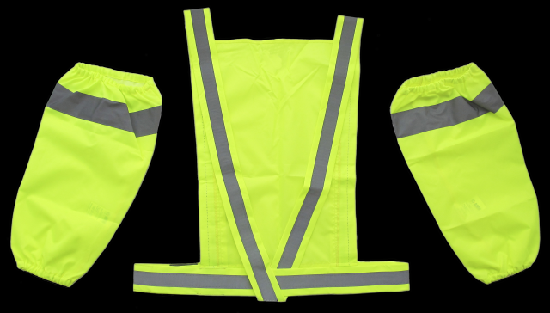
Сигнальные жилеты и
ременные системы

Световозвращающий жилет обладает большим световозвращающим эффектом

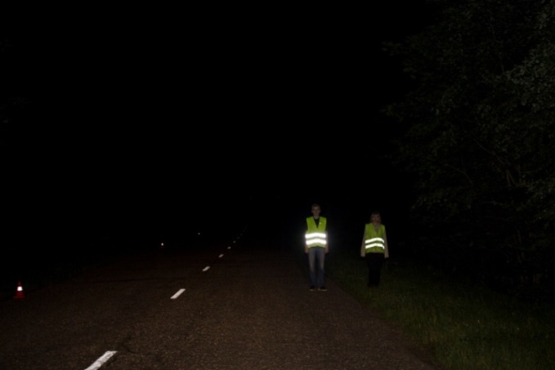

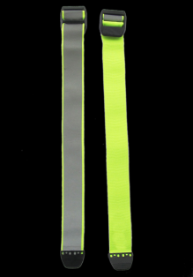Браслеты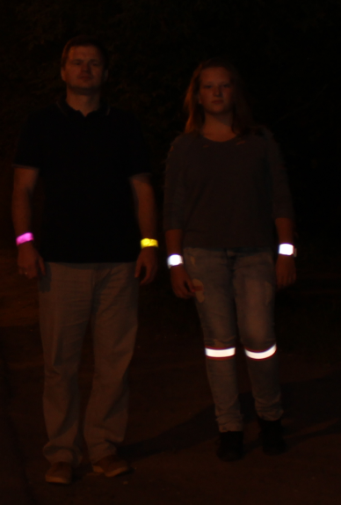

Значки 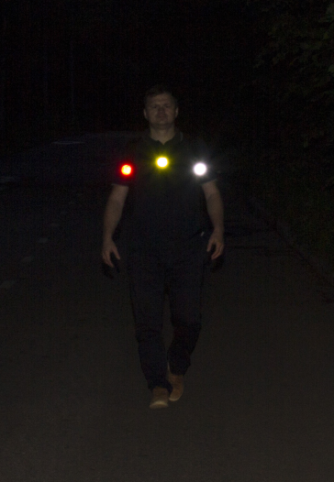

Многочисленные исследования показывают, что использование предметов со световозвращающими элементами снижает риск наезда на пешехода на величину до 65 процентов.

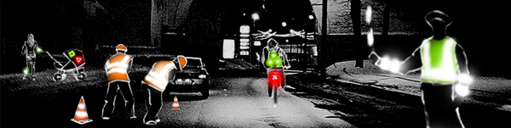

Водитель, при движении в темное время суток с включенным ближним светом фар, может заметить пешехода на расстоянии 50 метров. Видимость пешехода со светоотражающим браслетом или светлыми элементами в одежде увеличивается до 200 метров.
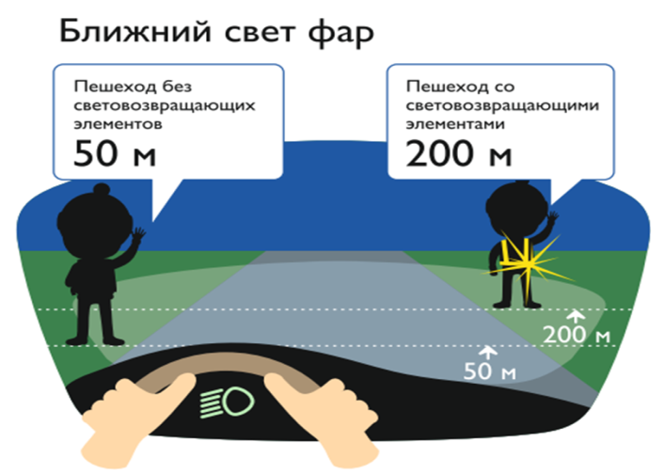

При дальнем свете фар автомобиля пешеход без световозвращающих элементов становится заметен на расстоянии до 100 метров, со световозвращающими элементами – до 350 метров. Риск пешехода оказаться под колесами при этом значительно снижается. Это данные для ясной погоды.
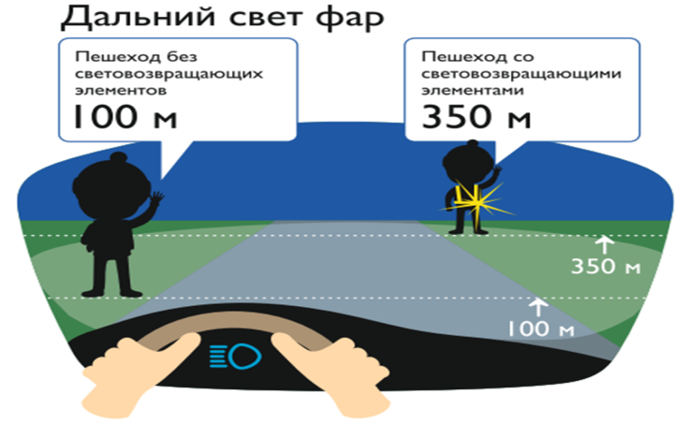

В случае недостаточной видимости (туман, осадки), эти показатели значительно сокращаются.
Водителя на неосвещенной дороге около автомашины без световозвращателей практически не заметно. Аварийная сигнализация и знак аварийной остановки в темноте не обозначают самого водителя на дороге.
Особенно опасным представляется время от выхода водителя из автомашины до установки знака аварийной остановки.
Может возникнуть ситуация неисправности электрооборудования, при которой автомашина до установки знака аварийной остановки будет практически незаметна.
Использование сигнального световозвращающего жилета значительно повышает заметность водителя в данной ситуации. Ввиду недостаточной площади и возможности закрытия руками боковых световозвращающих поверхностей жилета, рекомендуется использовать его в комплекте с сигнальными световозвращающими нарукавниками.
И последнее. С начала 2015 года на территории республики сотрудники Госавтоинспекции выявили более 62 тысяч фактов непредоставления преимущества в движении пешеходам. Данное нарушение влечет наложение административного штрафа в размере 1500 рублей.
Более 87 тысяч нарушений ПДД допущены самими пешеходами. За данные нарушения Кодексом об административных правонарушений РФ предусмотрено предупреждение или наложение административного штрафа в размере 500 рублей.
Штраф в размере 500 рублей ожидает и тех пешеходов, которые проигнорируют новые требования ПДД.

Госавтоинспекция Республики Татарстан рекомендует
в случаях, когда водитель покидает транспортное средство,
надевать световозвращающие жилеты в комплекте с сигнальными световозвращающими нарукавниками

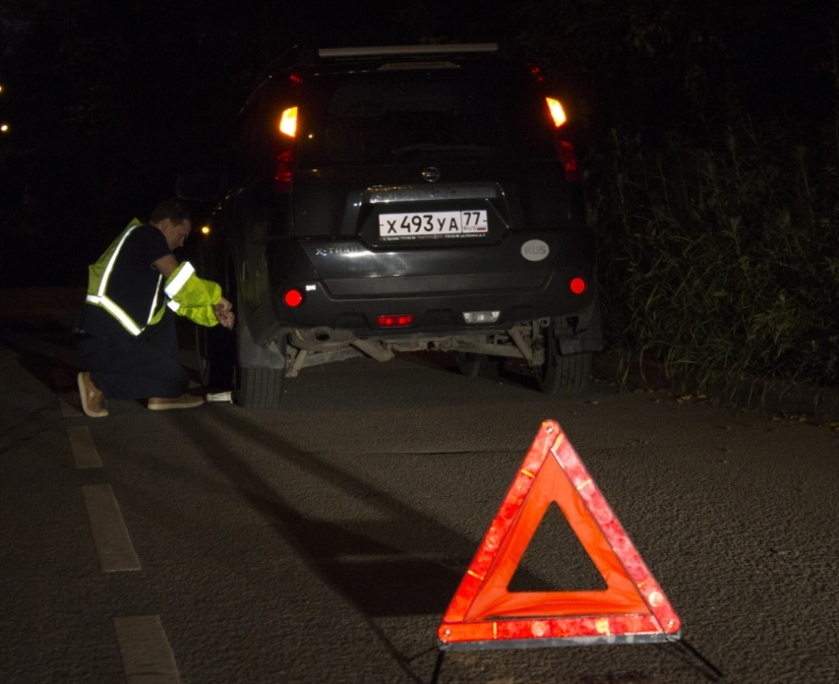

Приложение №3

С 1 июля 2015 года вступили в силу изменения в ПДД,
обязывающие пешеходов быть заметными в темноте

Госавтоинспекция МВД по Республике Татарстан напоминает: с 1 июля 2015 года вступили в силу изменения в ПДД РФ, предусматривающие обязанность пешеходов при движении по обочинам или краю проезжей части вне населенных пунктов в темное время суток или в условиях недостаточной видимости иметь при себе предметы со световозвращающими элементами и обеспечивать видимость этих предметов водителями транспортных средств. Также использование световозвращающих элементов в случаях, когда водитель и пассажиры покидают транспортное средство – обязательно!
Многочисленные исследования показывают, что использование предметов со световозвращающими элементами снижает риск наезда на пешехода на величину до 65 процентов. При движении автомобиля с включенным ближним светом фар расстояние, на котором водитель может заметить пешехода в темноте, равно 25-30 метрам. Если пешеход использует предмет со световозвращающими свойствами (например, браслет или жилет), это расстояние увеличивается до 130-140 метров, а при включенном дальнем свете фар – до 400 метров.
За 7 месяцев 2015 года на территории республики Татарстан произошло 833 наезда на пешеходов, жертвами которых стали 82 человека, еще 790 были травмированы. В темное время суток произошло 225 ДТП, жертвами которых стали 47 человек и еще 196 человек были травмированы.
С начала года на территории республики сотрудники Госавтоинспекции выявили более 45 тысяч фактов непредоставления преимущества в движении пешеходам (влечет наложение административного штрафа в размере 1500 рублей) и более 69 тысяч нарушений ПДД самими пешеходами (влечет предупреждение или наложение административного штрафа в размере 500 рублей). Штраф в размере 500 рублей с 1 июля ждет и тех пешеходов, которые проигнорируют новые требования ПДД.

Интерактивный алгоритм помощи участникам
дорожно-транспортных происшествий

С 1 июля 2015 года вступили в силу изменения в ПДД РФ, связанные с процедурой оформления ДТП. Согласно поправкам, водители обязаны освобождать проезжую часть в случае ДТП без погибших или пострадавших если создаются препятствия для движения других транспортных средств. При взаимном согласии участников происшествия в оценке его обстоятельств сообщать о ДТП в полицию необязательно. При наличии разногласий необходимо предварительно сообщить о ДТП в полицию для получения дальнейших указаний о порядке оформления ДТП. Перед тем как освободить проезжую часть, водители обязаны зафиксировать все, что связано с ДТП, при помощи фото- или видеосъемки, а затем прибыть в подразделение ГИБДД или на ближайший пост ДПС для оформления происшествия.
Госавтоинспекция МВД по Республике Татарстан напоминает: в соответствии с ч. 1 ст. 12.27 КоАП РФ невыполнение водителем обязанностей, предусмотренных Правилами дорожного движения, в связи с дорожно-транспортным происшествием, участником которого он является, влечет наложение административного штрафа в размере одной тысячи рублей.
Для помощи водителям - участникам ДТП - на официальном сайте Госавтоинспекции (gibdd.ru) реализован специальный информационно-справочный ресурс, который в интерактивном режиме предоставляет подробное описание порядка оформления ДТП в зависимости от дорожной ситуации. Для того чтобы воспользоваться им, необходимо перейти в раздел «Правила оформления ДТП» (vww.gibdd.ru/assistant/dtp), который доступен с главной страницы сайта. После ознакомления с информацией следует, последовательно отвечая на поставленные вопросы, руководствоваться тем алгоритмом действий, который соответствует вашей дорожной ситуации.
Помимо интерактивного варианта алгоритма данный раздел официального сайта Госавтоинспекции позволяет скачать упрощенный вариант алгоритма действий при ДТП в виде блок-схемы (приложение), которую удобно распечатать и хранить в автомобиле, чтобы руководствоваться ей, если на месте ДТП нет возможности воспользоваться Интернетом.

